Жили-были на одном дворе козел да баран; жили промеж себя дружно: сена клок — и тот пополам, а коли вилы в бок — так одному коту Ваське.
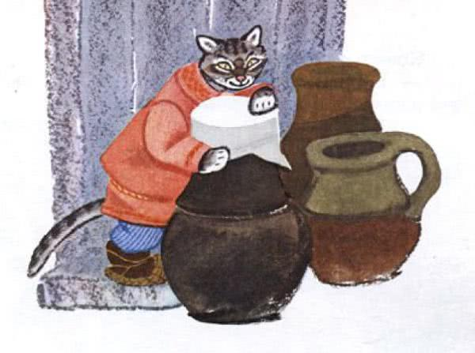
Он такой вор и разбойник — каждый час на промысле, и где плохо лежит — тут у него и брюхо болит!Вот однажды лежат себе козел да баран и разговаривают; откуда ни взялся котишко-мурлышко, серый лобишко, идет да так жалостно плачет!
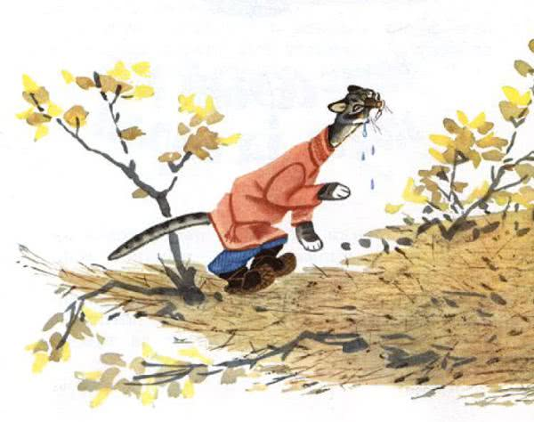
Козел да баран и спрашивают: «Кот-коток, серенький лобок! О чем ты плачешь, почему на трех ногах скачешь?» — «Как мне не плакать? Била меня старая баба; била, била, уши выдирала, ноги поломала да еще удавку припасла!» — «А за какую вину такая тебе погибель?» — Эх, за то погибель была, что себя не опознал да сметанку слизал!» И опять заплакал кот-мурлыко.«Кот-коток, серый лобок! О чем же ты еще плачешь?» — «Как не плакать? Баба меня била да приговаривала: «Ко мне придет зять, где будет сметаны взять? Хочешь не хочешь, а придется заколоть козла да барана!»
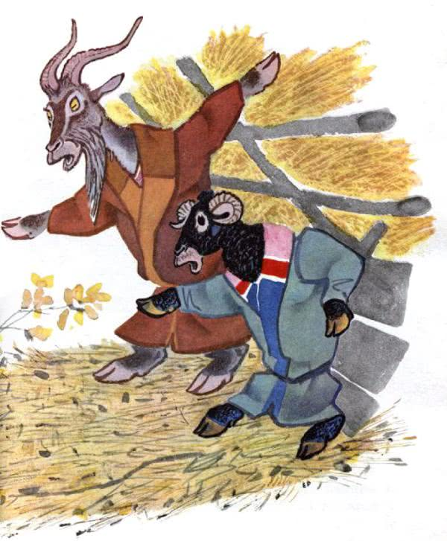
Заревели козел и баран: «Ах ты, серый кот, бестолковый лоб! За что ты нас-то загубил? Вот мы тебя забодаем!»Тут мурлыко вину свою приносил и прощенья просил.
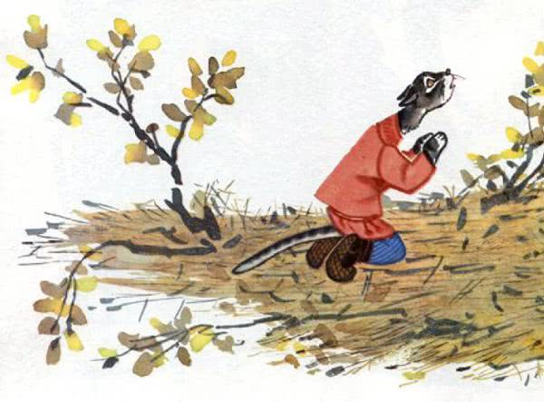
Они простили его и стали втроем думу думать: как быть и что делать? «А что, середний брат баранко, — спросил мурлыко, — крепок ли у тебя лоб: попробуй-ка о ворота!»
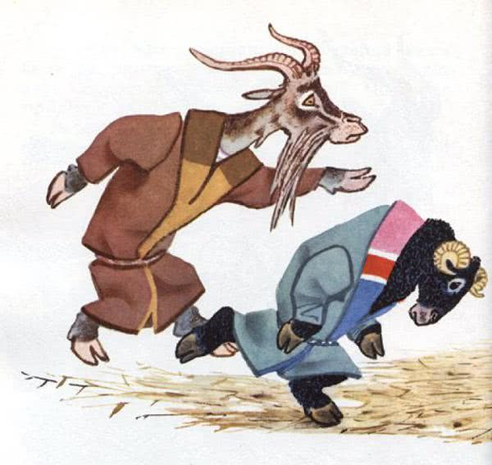
Баран с разбегу стукнулся о ворота лбом: покачнулись ворота, да не отворились. Поднялся старший брат, мрасище-козлище, разбежался, ударился — и ворота отворились…Пыль столбом подымается, трава к земле приклоняется; бегут козел да баран, а за ними скачет на трех ногах кот — серый лоб. Устал он и взмолился названым братьям: «Ни то старший брат, ни то средний брат! Не оставьте меньшого братишку на съедение зверям!»
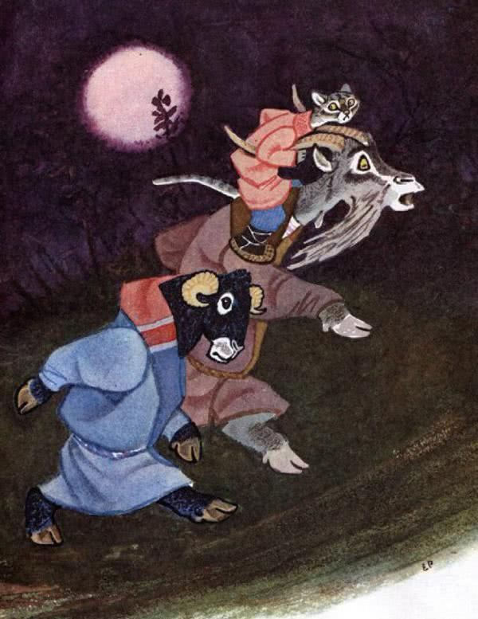
Взял козел, посадил его на себя, и понеслись они опять по горам, по долам, по сыпучим пескам. Долго бежали, и день и ночь, пока в ногах силы хватило.Вот пришло крутое крутище, под тем крутящем скошенное поле, на том поле стога, что города, стоят. Остановились козел, баран и кот отдыхать, а ночь была осенняя, холодная. «Где огня добыть?» — думают козел да баран. А мурлышко уже добыл бересты, обернул козлу рога и велел ему с бараном стукнуться лбами. Стукнулись козел с бараном, да так крепко, что искры из глаз посыпались: берестечко так и вспыхнуло! «Ладно, — молвил серый кот, — теперь обогреемся». Да за словом и затопил стог сена.
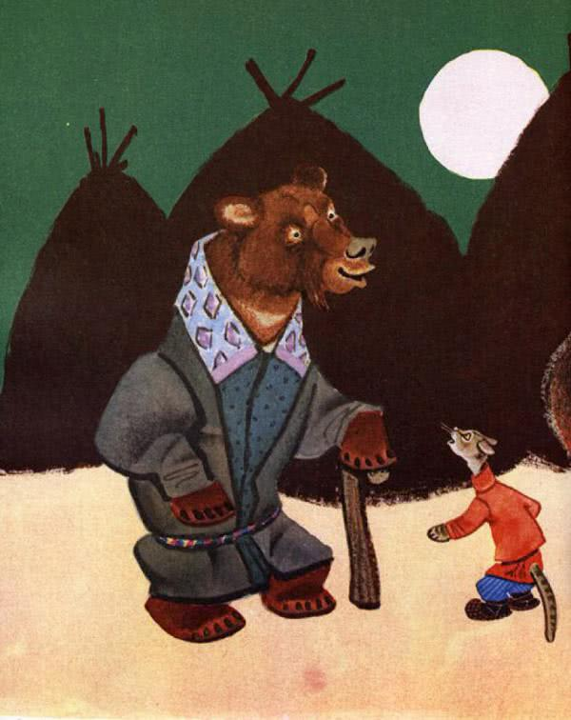
Не успели они путем обогреться, глядь — жалует незваный гость мужик-серячок Михайло Иванович. «Пустите, — говорит, — обогреться да отдохнуть: что-то неможется!»— «Добро жаловать, мужик-серячок муравейничек! Откуда, брат, идешь?»— «Ходил на пасеку да подрался с мужиками, оттого и хворь прикинулась; иду к лисе лечиться».Стали вчетвером темну ночь делить: медведь — под стогом, мурлыко — на стогу, а козел с бараном — у огня.
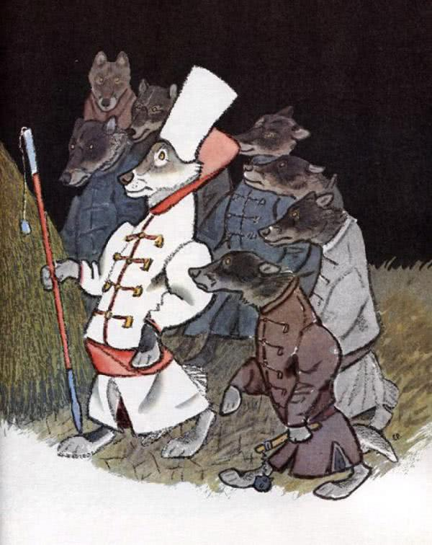
Идут семь волков серых, восьмой белый — и прямо к стогу. «Фу-фу, — говорит белый волк, — нерусским духом пахнет. Какой-такой народ здесь? Давайте силу пытать!» Заблеяли козел и баран от страха, а мурлыко такую речь повел: «Ахти, белый волк, над волками князь! Не серди нашего старшего: он, помилуй бог, сердит! Как расходится, никому не сдобровать. Аль не видите у него бороды: в ней-то и сила, бородою он зверей побивает, а рогами только кожу сымает. Лучше с честью подойдите да попросите: хотим, дескать, поиграть с твоим меньшим братишкой, что под стогом-то лежит!» Волки козлу поклонились, обступили Мишку и стали его задирать. Вот он крепился, крепился да как хватит на каждую лапу по волку: запели они Лазаря, выбрались кое-как да, поджав хвосты, подавай бог ноги!А козел да баран тем временем подхватили мурлыку и побежали в лес и опять наткнулись на серых волков. Кот вскарабкался на самую макушку ели, козел с бараном схватились передними ногами за еловый сук и повисли. А волки стоят под елью, зубы оскалили и воют, глядя на козла и барана.Видит кот — серый лоб, что дело плохо, стал кидать в волков еловые шишки да приговаривать: «Раз волк! Два волк! Три волк! Всего-то по волку на брата. Я, мурлыко, давеча двух волков съел, и с косточками, так еще сытёхонек, а ты, большой брат, за медведями ходил, да не изловил, бери себе и мою долю!» Только сказал он эти речи, как козел сорвался с дерева и упал рогами прямо на волка.
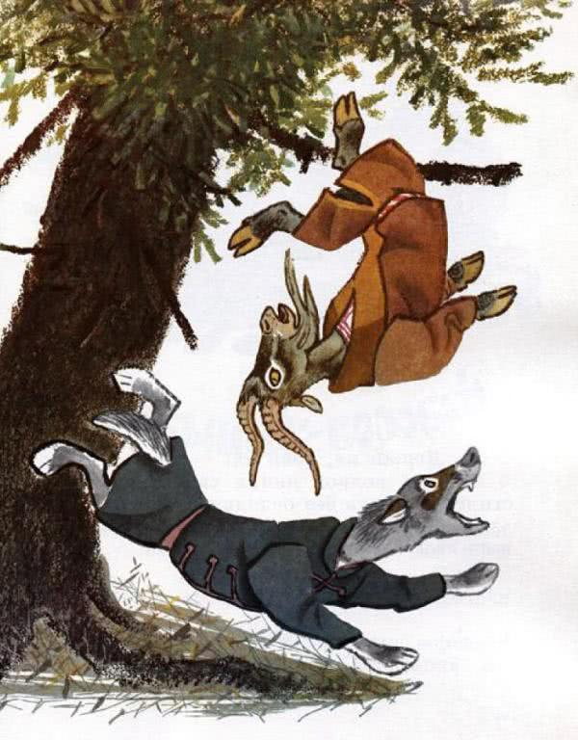
А мурлыко, знай, свое кричит: «Держи его, лови его!» Тут на волков такой страх нашел, что со всех ног припустились они бежать без оглядки.
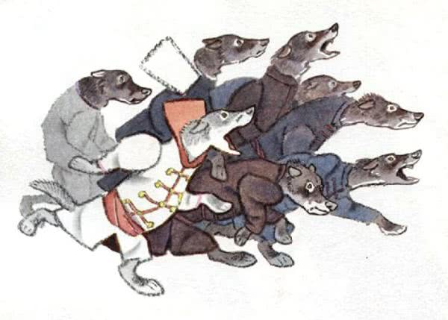
А козел, баран да кот — серый лобок быстрёхонько побежали домой. Иллюстрации Е.Рачев.

